- Назначение и условия применения программы
Программа предназначена для упрощения создания прайс-листов на предприятии ООО «КОМПАНИЯ ЭКСПРЕСС АЙ-ТИ».
- Характеристика программы
Программа должна обеспечивать следующие функции:
- Добавление, удаление, редактирование товара с категориями в программе;
- Импорт и экспорт прайс-листа в/из Excel-файл/а;
- Возможность фильтрации товара в программе по категориям;
- Адаптация интерфейса под текущий размер окна программы.
- Обращение к программе
С# — объектно-ориентированный язык программирования. Разработан в 1998—2001 годах группой инженеров компании Microsoft под руководством Андерса Хейлсберга и Скотта Вильтаумота как язык разработки приложений для платформы Microsoft .NET Framework. Впоследствии был стандартизирован как ECMA-334 и ISO/IEC 23270
Код окна авторизации:
using System;
using System.Windows.Forms;

namespace WindowsFormsApp2
{
public partial class Authentication : Form
{
public Authentication()
{
InitializeComponent();
}

private void button1_Click(object sender, EventArgs e)
{
string date = DateTime.Today.ToShortDateString();
if (textBox2.Text == date)
{
exit = false;
Close();
}
else
{
MessageBox.Show("Не верный пароль", "Ошибка ввода", MessageBoxButtons.OK, MessageBoxIcon.Error);
}
}
bool exit = true;
private void Authentication_FormClosing(object sender, FormClosingEventArgs e)
{
if(exit) Application.Exit();
}
}
}

Входные и выходные данные
Входные данные:
Поля | Тип данных
Пароль | Текстовый
Name | Текстовый
Category | Текстовый со списком
Price | Числовой
Currency | Список
Выходная информация:
Выходной информацией является экспорт прайс-листа в виде нового Excel-файла.

Сообщения
Попытка добавления нового товара в прайс-лист с неуказанными данными
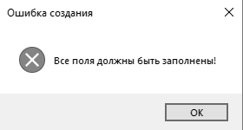
Рис.1 «Попытка добавления товара»
Неверный пароль при входе в программу
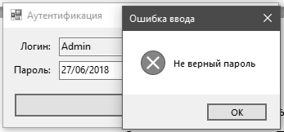
Рис.2 «Не верный пароль при входе»
Информация после удаления категории
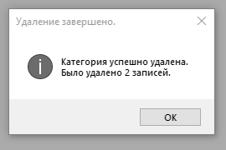
Рис.3 «Информация при удалении категории»
Предупреждение при попытке удаления всех данных в программе
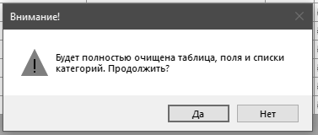
Рис.4 «Окно с предупреждением»

